附件 1

第一届河南省青少年科技运动会 The 1st HeNan STEM Study Contest

竞赛手册

水火箭比高比赛方案
一、项目概述
参赛小组须在 120 分钟内现场制作水火箭，所需工具及材料选手自备。在制作区完成 水火箭制作后到发射区进行比赛，成绩以水火箭飞行的高度顺序排名。
二、组队说明
选手以小组形式组队参赛（每组 2-3 人），比赛按照学段划分为分小学组、初中组、 高中组。
三、制作要求
（一）制作时间 120 分钟，开始制作 60 分钟后可以申请提交作品，并在工作人员安排下 进入准备区。
（二）水火箭箭体制作要求使用碳酸饮料瓶（汽水瓶）制作，或耐压 0.7Mpa 以上的饮料 瓶。
（三）各小组根据自带的工具及材料现场独立制作水火箭，所用材料在开始制作之前不能 有裁剪或打孔等加工（可以划线）。
（四）箭体外不得加装构成安全威胁的硬物，违者不允许发射。
（五）若制作多级水火箭的小组，箭体要求现场完成，分离器可提前制作。
（六）制作好的箭体长度须大于 100cm（含降落伞）。
（七）制作箭体瓶子要求：瓶子容积大小不限，使用瓶子数量不限。
四、比赛细则
（一）制作区：
1. 每个比赛小组统一配发一个降落伞（直径约 100mm，重约 95g）。降落伞顶部不可 增加整流罩。所有降落伞归组委会所有，不可对降落伞修改或裁剪。
（二）准备区：
1. 比赛小组按到准备区的先后顺序取排队号，排队进入比赛区，制作时间结束统一 提交的小组按到达顺序排队。
2. 选手在准备区等待首次发射时不得继续修改水火箭，违者取消比赛资格。完成首 次发射后只有在裁判允许的情况下才能调整水火箭，但不得拆卸或更换箭体上的 瓶子，违者取消当次发射资格。
3. 参赛小组按照排队顺序依次进入发射区，所有进入发射区的小组都必须跟随带队 工作人员，按要求比赛。
（三）发射区：
1. 在准备区及发射区比赛的所有小组都必须跟随该小组的工作人员进入发射，完成 发射后选手和裁判确认成绩并到成绩登记处登记和签字，完成 2 次发射后归还测 高器、降落伞及安全帽。
2. 每组有 2 次发射机会（连续发射），取最大高度为最终成绩。
3. 所有参赛水火箭的发射气压在 0.3Mpa-0.5Mpa 的范围内（具体由组委会赛前公 布），具体由参赛选手自行选择，由裁判统一充气。
4. 若因裁判原因导致无法正常比赛，应立即结束当前小组的比赛，由裁判安排回到 准备区重新调整后再重新发射。
5. 若发射区中途因某种原因不能继续当前比赛，所有未完成参赛的小组必须上交比 赛作品，由工作人员统一保管，待比赛继续时领回作品继续比赛。
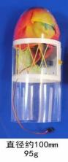
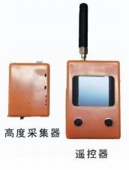

6. 发射前箭体必须装上组委会统一提供的高度采集器(约 20g)及降落伞（约 95g）如 上图。测高器的安装和拆卸由专门的工作人员操作。
7. 发射架要求：组委会统一提供发射架，可完成充水放水功能，根据选手需要由裁 判充相应的水量。若需要使用自带发射架，必须由裁判审核通过后方能使用（主 要考察气压表准确性、发射架安全性和气管连接等方面）。选手按志愿者的安排 进入对应发射点发射，不听从安排视为放弃比赛。
五、判罚细则
（一）禁止携带成品或半成品的箭体、尾翼、整流罩进入比赛场地，否则取消其参赛资格。
（二）水火箭只能使用空气和纯水（含自来水，但不得添加溶剂或沙子等物质）做动力，
否则取消其参赛资格。
（三）比赛时因制作问题充气气压无法达到 0.3Mpa 的，立即取消发射。本次成绩为 0 米。
（四）在充气过程中未达到发射气压水火箭发射爆裂的立即停止本次比赛，本次成绩为 0 米。
（五）若因测高器的问题导致降落伞提前打开而影响成绩，本次成绩无效，重新安排发射。
（六）若水火箭飞行过程中降落伞一直无法打开，而有成绩显示，认定成绩有效。
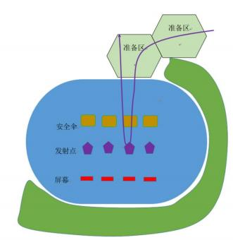
六、比赛及测试场地
比赛区及准备区在田径场进行，场地 主要分有比赛区（发射点、显示屏）和准 备区，如右图所示。
七、安全注意事项
（一）所有进入发射区的人员都必须佩戴 安全帽。
（二）发射区域内只允许裁判及本次发射 参赛选手进入，其他人不得入内。
（三）执行发射参赛选手必须听从裁判发 射指令，否则取消其参赛资格。
（四）禁止携带与比赛无关的设备进入发 射区。
水火箭发射场地示意图

气弓箭打靶比赛方案
一、项目概述
参赛学生使用铜版纸制作一个箭体，安装在气弓箭发射器上，由于发射器内充有一定 气压，在发射瞬间把箭体发射出去，打到指定距离的靶环上，以 3 次发射命中靶环的总环 数为总成绩。
二、组队说明
本项目每队 1-2 人；按照学段分为小学组、初中组、高中组。
三、制作要求
（一）箭体材料：专用铜板纸 7 张（210mm×297mm，128g/㎡ ，组委会统一提供）； 透明胶和双面胶由参赛学生自带；除了以上三种材料，制作好的箭体上不能出现其他材料；
（二）制作工具：选手自带
（三）制作时长：60 分钟
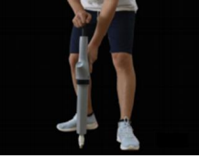
（四）发射装置由参赛选手自带（如图 1）。发射装置如图 1 所示，包括发射器和 3 根发射管，发射装置均不可改装（规格:枪身长 62cm，握柄长 10.5cm）。
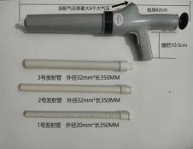
图 1 图 2
（五）选手利用材料制作的箭体数量不限，制作开始时需在铜版纸上做好签名标记。
（六）选手在发射时需要根据年龄段分别挂上相应的负重装置。负重装置（如图4）， 负重装置挂在发射器上的固定装置（如图 3），小学组 1kg、初中组 2kg、高中组 3kg。
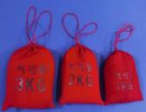
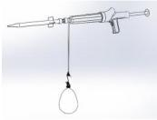
图 3 图 4
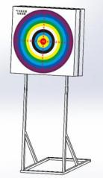
四、比赛细则
（一）发射气压最大值不超过 0.3Mpa。（即 3.0bar）
（二）选手发射时，发射装置必须放在身前发射，充气把手可以 抵住肩膀或胸口，但是发射装置的任意部分均不得架在肩膀 或超过肩膀。
（三）发射中如出现箭体未能脱离发射器则记为发射失败，该次 成绩为0 环。
（四）靶环如图 5，分值设置为由内至外依次为 10.5、10、9.5、
9、8.5、8、7.5、7、6.5、6、5.5、5、4.5、4、3.5、3、
2.5、2、1.5、1、0.5、0。 图 5
（五）箭体射中并扎入有效区域即可记相应靶环分值，当箭体射中环线或接触环线时记内 侧靶环分值（即记高分）。
（六）箭体必须扎入靶面才可计分。若箭体碰到靶面弹落，视为未扎入靶面计分为 0；若 箭体扎入靶面但裁判员尚未判定分值箭体就已掉落，则按射中的靶环计分。（以录 像拍摄为证）
（七）发射过程中若箭体不慎落地或者走火，但箭体的一部分落在 2 米线内，视为箭体未 射出，选手可再发射一次。（只允许出现一次）
（八）若正式发射过程负重装置意外掉落，无论箭体发射与否，均不计入已发射的次数。
（九）正式比赛时，参赛选手因提前离场（因伤病原因除外）而无法参加加赛的视为放弃 加赛。
五、违规判罚
（一）比赛中若出现冒名顶替、偷换作品或加装规定之外的材料等情形，将取消参赛 资格。
六、场地布置
（一）靶环设置如图 5，靶架与地面倾角为 80 ° , 各环靶中心距离地面约 130 厘米。
（二）靶位与发射位的距离均为 10 米（小学组、初中组、高中组），发射场地布置 如图 6。
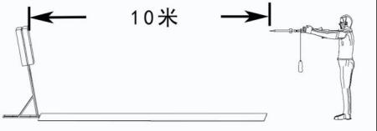
图 6

七、安全注意事项
（一）由于气弓箭项目具有一定的危险性，未成年的学生必须在教师或者家长的监护 下开展，在练习过程禁止箭体对人发射。
（二）比赛过程中，所有选手需听从裁判的指挥，在裁判没有允许发射的情况下，擅 自发射者，记当次成绩为 0；除了正式比赛时，选手在起射线上可以正对靶环的方向外， 其它时间不得向其他方向发射。
（三）为保证安全，充气完成后才可安装箭体，安装箭体时发射装置应指向靶位并挂 好负重装置再瞄准射击。

铁丝陀螺比久比赛方案
一、项目概述
参赛选手在规定时间内使用组委会指定材料（固定长度的铁丝）做成陀螺，记陀螺在 一次启动后持续旋转总时间为成绩，旋转时间越长比赛成绩越好。
二、赛制说明
陀螺比赛按照学段划分为小学组、初中组、高中组，所有学段均以个人报名参赛。
三、制作要求
（一）比赛材料
铁丝由组委会统一提供（每位选手最多提供 5 根），规格及相关要求如下：

组别 | 铁丝直径 | 铁丝长度 | 误差
小学组 | 1.2mm | 20cm | 直径误差±0.1mm 长度误差±1%
初中组 | 1.8mm | 20cm | 直径误差±0.1mm 长度误差±1%
高中组 | 1.8mm | 20cm | 直径误差±0.1mm 长度误差±1%
（二）比赛工具
工具需选手自行准备，携带工具种类和数量不限（允许使用电动工具，现场不提供电 源），比赛过程中不允许转借其他选手。
（三）制作时间
制作时间 40 分钟。制作时间结束参赛选手必须将陀螺交至裁判处，每位选手只上交 一个陀螺。
四、比赛细则
（一）每位选手共 3 次测试机会，取最高成绩为最终成绩。
（二）记计时 0 点至陀螺停止旋转时刻总时间为成绩，时间长者成绩高。
（三）计时 0 点前选手约有 30 秒准备时间，最后 10 秒进入倒计时，计时至 0 点陀螺必 须处于旋转状态，超时启动者当次测试成绩无效。
（四）计时过程中不可触碰陀螺，也不允许以任何方式给陀螺提供额外动力。
（五）测试环节允许选手携带工具进入测试场地进行作品调整。
（六）所有选手必须在指定场地测试，测试过程中陀螺若从瓷砖边缘掉下计时立即停止。
五、违规判罚
（一）禁止携带成品或半成品陀螺进入制作现场。
（二）选手材料、半成品、成品及制作工具不允许交换。
（三）比赛时只能徒手启动陀螺，不允许给陀螺提供额外动力。
（四）进入正计时阶段，选手不得刻意改变测试场地周边环境，例如在测试台面增加异 物、煽动气流等。
（五）比赛结束参赛选手必须将陀螺交至裁判处。
如有违背上述任意一条，裁判组将视情况对参赛者做处罚，如取消参赛资格等。
六、比赛及测试场地
（一）测试场地：
600*600mm 正方形瓷砖表面，赛前校好水平，瓷砖边缘贴有宽度为 35mm 广告海报膜。
（二）比赛场地示意图（具体以比赛现场为准）：

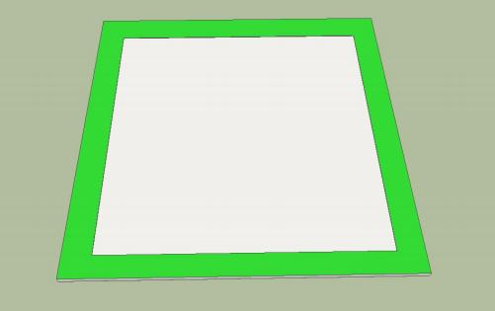

抛石机攻城比赛方案
一、项目概述
抛石机攻城项目要求选手在 90 分钟内用一次性竹筷等材料现场搭建一台重力式抛石 机并进行“攻城 ”比赛。比赛主要比拼的是投射精准度。
二、组队说明
参赛选手以小组形式组队参赛，每队 2-3 人。比赛按照学段分为小学组、初中组、高 中组。
三、制作要求
（一）比赛材料
组委会给各参赛队伍提供一次性竹筷 30 根（长约 20cm，直径约 5.5mm），除筷子外 （如激光笔、轴承、轴承架、配重、底板等）其他材料自备。
（二）比赛工具
比赛工具自备，参考工具：热熔胶枪、尖嘴钳、斜口钳、美工刀、角尺等（场地提供 220v 电源）。
（三）作品要求
1.抛石机统一要求为重力式抛石机，即抛石机的抛射动力全部由配重提供，配重重量 ≤200g,材料不限。
2.抛石机主体结构（含抛射杠杆、主体支架、转轴等）必须是用组委会提供的一次性 竹筷（30 根以内）搭建，底座可以使用自带板材（底板长宽均≤50cm）。转轴处可使用 自带轴承架，轴承架长、宽、高尺寸均不超过 5cm。
（四）制作时间
现场制作时间统一为 90 分钟（含调试时间）， 制作时间截止后所有参赛作品交至作
品区存放。
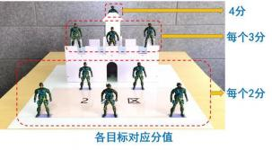
四、比赛细则
（一）比赛以定点打击目标的方式进行，采 取积分制，击倒不同目标获得相应分数（各 目标对应分值如图 1），积分高者获胜。
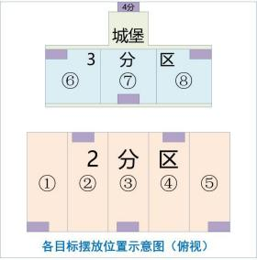
（二）比赛按序号分组（每组 2-3 队），组 内对打 2 场，最终成绩按每队 2 场比赛总积 分进行排名（不看单场胜负）。
图 1
（三）“子弹 ”击中目标任何部位击倒（含反 弹击倒）后可获相应分数， 震倒（ “子弹 ”未 直接接触目标）为无效。
（四） 比赛时目标摆放位置统一正面站立摆放 在紫色区域（即如图 2），只有所有目标被有效 击倒且子弹还有剩余的情况下， 目标才能复位。
（五） 比赛采取回合制，每场比赛每队统一配 发 12 发“子弹 ”（M8 螺母），每个回合双方最 多各有 20s 时间瞄准发射，每次只能发射一枚
“子弹 ”。若选手超时或在对方的发射时间内抢发，则 该子弹作废。
图 2
（六）比赛过程中抛石机底座不可超出桌面四边，配重下落不得低于桌面。
（七）每场比赛双方各有一次最多 2 分钟的暂停机会。选手可根据情况向裁判申 请暂停，暂停期间双方均可对抛石机进行抢修调试和练习。
五、比赛场地：

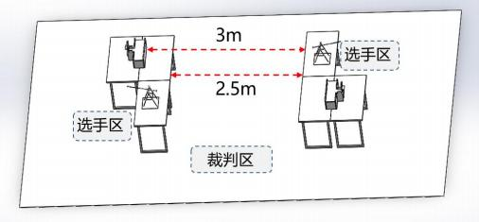

纸桥承重比赛方案
一、项目概述
参赛小组自带工具使用组委会提供的材料在 120 分钟内现场制作一座纸桥， 在完成纸桥制作后，进行承重比赛。比赛成绩按测重车完全通过纸桥，其所承载 最大重量为最终成绩。
二、组队说明
参赛选手以小组形式组队参赛（每组 2-3 人），比赛按照学段分为小学组、 初中组、高中组。
三、比赛材料及制作要求
（一）比赛材料
70 克 A4 复 印 纸 30 张 ， 文 具 液 体 胶 水 1 瓶 （ 10ml ） ， 美 纹 纸 1 卷 （10mm*15m），由组委会统一提供，不得自带。
（二）比赛工具
参考工具：钢直尺、美工刀、剪刀、铅笔、圆棒、垫板等，由参赛小组自备； 比赛场地不提供电源，如需用电动工具，自备电源。
（三）制作时间
120 分钟。
（四）制作要求
纸桥结构类型不限，桥梁主跨能通过一个长 28cm 宽 28cm 高 6cm 的障碍物长 方块，制作好的纸桥能够放入测重桥台相应位置（桥台高度 14cm 宽度 16cm 间距 50cm）；桥面能通过测重车及测重物。不能同时满足以上要求的桥梁视为不合格， 不得进行承重测试。
四、比赛细则
（一）制作时间结束参赛小组将完成制作的纸桥交至测重区指定位置，按抽 签顺序进行测重。
（二）测重时由参赛小组按裁判要求对纸桥称重； 自行将纸桥放置至测重桥台 相应位置，纸桥不得用美纹纸、胶水等粘接到桥台上；选手将障碍物通过桥主跨 , 不能通过则不得进行测重； 自行选择组委会提供的测重重物，加载至测重车上 , 加载完毕，通过遥控器操控测重车从一侧桥台通过桥面行驶到另一侧桥台，测 重车能完全通过桥面并在桥台上停下，则此时的承载重量记为有效。每组有 3分钟测试时间，可以进行 3 次测试，超时终止测试；取承载重量最大一次记为最 终成绩。
（三）参赛选手在测重车行驶过程中不得触碰纸桥及测重车，两次测重之间 可以对纸桥进行整理、扶正、位置调整、加固，加固只能利用纸桥本身的材料， 不能从场外拿取。
（四）测重车从桥台驶不上纸桥、在桥面行驶过程中倾倒掉落、行驶不到对 面桥台即为失败，终止该次测试。
（五）测重结束后，由裁判对纸桥进行破坏性检查，如发现纸桥内夹杂有其 他非组委会提供的影响承重的材料则视为违规，取消成绩。
（六） 比赛结束，以测重车所承载重量大小顺序排名，若承载重量相同，则 纸桥自重轻者胜，承重及桥重均相同，排名相同。
五、测重装置示意图：长度单位（cm）
装置一：桥台
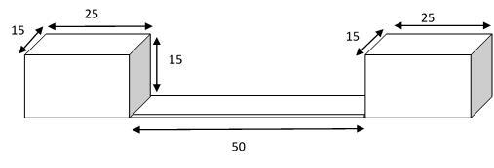
16
16
14

装置二：测重车（同步履带车）
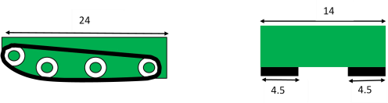
侧面 正面
装置三：测重重物
测重重物为铁砂袋，有 0.5KG、1KG、2KG、5KG 等规格。

螺旋桨反冲小车竞速比赛方案
一、项目概述
参赛小组在 90 分钟内根据方案要求现场制作一辆尺寸不超过 200*200*200mm 的螺旋桨小车，并按规则完成小车直线竞速比赛。
二、组队说明
参赛选手以小组形式组队参赛（每组 2-3 人），比赛按照学段分为小学组、 初中组、高中组及大学组。
三、材料及制作要求
（一）比赛材料（自备）
1 ． 电池： 2 节以内，南孚 5 号碱性电池（ 电压 1.5V，直径 14.5mm，高度 50.5mm）。
2．电机、螺旋桨：均最多使用 2 个，型号及规格不限，电机上不得连带齿轮。
3．车轮、导向轮：可提前加工制作也可直接购买成品，但不得连带轴承配件。
4．电池盒（配开关）：可购买成品，也可现场加工制作。
5．其他材料：除马达、电池、电池盒、螺旋桨、开关、车轮、导线以外的材 料均必须携带原材料进行现场加工，具体要求如下：
（1）圆柱（管）形材料：直径不限，实际长度不小于 200mm。
（2）除圆柱（管）形材料外，其他原材料的长、宽、高中至少有两个维度不 小于 200mm。
（3）车轴、轴套、轴承、轴支架、电机支架等相关配件不得购买成品或提前 加工。
特别提示：选手不得对车体材料进行划线、半切割等预加工处理，常见的方 木条，雪糕棒、乐高套件（梁类）等类似材料均为违规材料，比赛过程中，如果 裁判员发现选手使用违规材料，均按违规处理。
（二）比赛工具(自备)
参考工具：热熔胶枪、电烙铁、美工刀、钢直尺、尖嘴钳、砂纸、手电钻等 （场地提供 220V 电源）。
（三）制作要求
1．制作时间：90 分钟。
2．选手使用的马达、电池、车轮、螺旋桨等材料必须经过裁判员的检测，不 符合要求的材料不得带入比赛场地。
3．电池与电机之间不得使用任何储能元件或电路板。
4．选手在比赛过程中若需要借用其他材料及工具，可先与场地裁判说明，再 向其他选手借用，或由指导老师补送。
5．比赛过程中，指导老师不得以任何方式进行提示、干扰选手比赛，否则按 违规处理。
6．制作时间结束，应立即停止制作，并按要求将小车（仅限一辆）放置到指 定位置，不得再接触。
四、比赛细则
（一）经检测，小车不符合制作要求的，直接取消其竞速资格。
（二）每个参赛队有 90 分钟制作时间，期间参赛者可在赛道上进行自由调试， 制作时间结束所有小组立即停止制作和调试，贴好标签，统一上交作品至规定区 域，且每位选手只能上交一辆小车。
（三）比赛时，各小组按照签到表决定出场顺序，每个参赛队有 60 秒准备时 间和 90 秒测试时间（选手可申请放弃 60 秒准备时间，直接进行 90 秒测试），90 秒测试时间内可进行多次测试，记小车通过起点至终点的时间为有效成绩，取最 好的一次成绩作为最终成绩。当裁判发出“开始 ”口令后，开始 90 秒倒计时，车 辆通过起跑线和终点线的时间由光电门自动计时，计时精确到 0.01 秒。当裁判发 出“停止 ”口令后，比赛立刻终止，此后通过终点线的成绩视为无效。
（四）小车出发时，选手不得以任何方式推动小车，小车自起跑线出发后， 如果处于正常行驶状态，参赛选手不得接触小车和脚踏入赛道内，否则本次测试 按失败处理。比赛过程中，如果小车被卡住、翻车、倒行等情况而致使的未能测 出成绩时，参赛队员可以取回小车，本次测试按失败处理。
（五） 比赛期间，参赛者不得带小车离开赛区，比赛结束后，参赛者签字确 认成绩无误后方可领回自己的小车。
（六） 比赛过程中，小车因冲撞轨道挡板而导致的车体损坏，责任由参赛者 自行承担。
（七）所有参赛者必须听从现场裁判长统一指挥，凡提出申诉者，由裁判组 统一仲裁，如若发现有干扰比赛的情况，不听从裁判员劝导，将对干扰比赛的参赛者取消当次比赛成绩，情况严重恶劣的，将取消其比赛资格。

五、比赛场地要求
场地要求如下图所示：分为启动区、跑道（场地地板）、起点计时区、终点 计时区、跑道挡板等 5 个部分。
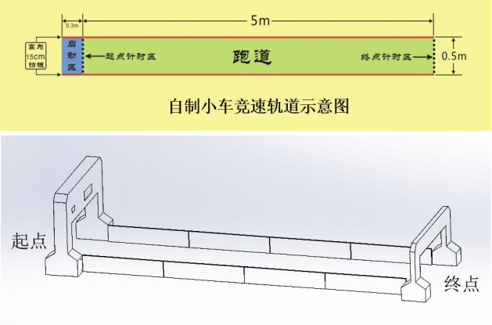

新能源小车竞速比赛方案
一、项目概述
参赛选手以小组形式组队参赛（每队 2-3 人），在 90 分钟内根据要求现场制 作一辆尺寸不超过 200*200*200mm 的原电池小车，并按规则完成小车直线竞速比 赛。
二、组队说明
参赛选手以小组形式组队参赛（每队 2-3 人），比赛按照学段分为小学组、 初中组、高中组。
三、材料及制作要求
（一）比赛材料
1.选手自备材料： 电极、电线、鳄鱼夹等，电极参考材料：石墨、碳、铝、 铜、锌、镁、铁等。以上材料要求均为散件，不得提前组装。
2.统一提供材料：固体硫酸钠(Na2 SO4 )、固体氯化钠(NaCl)、固体二氧化 锰（ MnO2 ）、淀粉、纯净水、过氧化氢溶液（H2 O2 ）浓度为 10%-30%、醋酸 （CH3 COOH）浓度为 5%-8%、502 胶水。
3. 自制电池要求：比赛原电池电压要求在 8v（空载电压）以内，可以是充电 电池、也可以是一次性电池。制作充电电池的小组，充电设备自备（现场提供 3- 12v 可调充电器），充电电压不得超过 8v。不得使用氯化钠(NaCl)制作充电电池， 不得使用锂电池。
4.车体材料：轮子、马达、车轴、齿轮、电池槽、电池架等可提前加工，但 要求小车所有配件均为散件，不得提前组装。车架要求携带不小于 200mm*200mm 板材现场加工，不得提前加工。
5.电路及控制部分：所有小车电路只允许包含原电池、电线、开关、马达等 元件，不得加入成品电池、电容等储电元件。
特别说明：除组委会统一提供材料外，选手不得携带任何液体材料（含 502 等液体胶）。尤其涉及盐酸（HCl）、硫酸（H2 SO4 ）、硝酸（HNO3 ）等强酸性 物质，均不得带入比赛场地，私自带入比赛场地者，一经发现，取消比赛资格。
（二）比赛工具
所有工具均由选手自备，参考工具：热熔胶枪、万用表、充电器、电烙铁、
美工刀、钢直尺、尖嘴钳、砂纸、手电钻、护目镜、橡胶手套、化学实验服（统 一提供）等。制作场地提供 AV22V 市电电源。
（三）制作要求
1.各小组可制作多套电池或电池组，但小车车体（包含车架、车轴及车轮， 不含固定电池的支架或电池槽）只能上交一个。比赛过程中允许更换电池组，制 作时间截止后，各小组统一上交比赛作品（小车及电池）至规定区域。
2.所有参数选手在制作和比赛过程中必须戴上橡胶手套、 口罩、护目镜及穿 上化学实验服（统一提供）。
3.若因光电门需有一定遮挡区域才能正常工作，对于无法被光电门检测到的 小车，需在车体上增加 30×30mm 以上的挡光片。
4.选手在比赛过程中若需要借用其他材料及工具，可先与场地裁判说明，再 向其他选手借用，或由指导老师补送。
5.比赛过程中，指导老师不得在场边提示、干扰选手比赛，否则按违规处理。
6.制作时间结束，应立即停止制作，并按要求将小车及电池放置到指定位置， 不得再对小车和电池进行修改制作。
四、比赛细则
每个参赛队有 90 分钟制作时间，期间参赛者可在赛道上进行自由调试（制作 调试阶段可用干电池做电源测试），制作时间结束所有小组立即停止制作和调试， 贴好标签，统一上交作品至规定区域，经检测，小车不符合制作要求的，直接取 消其竞速资格。比赛具体要求如下：
（一）比赛时，各小组按照签到表决定出场顺序。使用充电电池小组有 10 分 钟准备时间，非充电电池小组有 2 分钟准备时间。每个参赛队有 150 秒测试时间， 选手可申请放弃准备时间，直接进行 150 秒测试。准备时间选手可以调节小车和 电池等，若是充电电池，选手必须在准备 10 分钟内充好电。150 秒测试时间内可 进行多次测试，记小车通过起点至终点的时间为有效成绩，取最好的一次成绩作 为最终成绩。当裁判发出“开始”口令后，开始 150 秒倒计时，车辆通过起跑线 触发光电门自动计时（计时精确到 0.01 秒）。当裁判发出“停止”口令后，比赛 立刻终止，此后通过终点线的成绩视为无效。150 秒测试时间内（不暂停），选手 可以调节小车、更换电池、添加电解液等操作。每次更换电池和增加电解液都要 重新测试电压，电压不超过 8v（空载电压）后才能继续进行。
（二）小车出发时，选手不得以任何方式推动小车，小车触发起点光电门后， 若选手接触小车或脚踏入赛道内，不计本次测试成绩。比赛过程中，如果小车被 卡住、翻车、倒行等情况而致使的未能测出成绩时，参赛队员可以取回小车，不 计本次测试成绩。
（三） 比赛期间，参赛者不得带小车离开赛区，比赛结束后，参赛者签字确 认成绩无误后方可领回自己的小车。
（四） 比赛过程中，小车因冲撞轨道挡板而导致的车体损坏，责任由参赛者 自行承担。若原电池液体泄漏，选手可以使用吸水材料（布、纸巾等）擦干净再 释放。
（五）所有参赛者必须听从现场裁判长统一指挥，凡提出申诉者，由裁判组 统一仲裁，如若发现有干扰比赛的情况，不听从裁判员劝导，将对干扰比赛的参 赛者取消当次比赛成绩，情况严重恶劣的，将取消其比赛资格。
五、比赛场地要求
场地要求如下图所示：分为启动区、跑道（场地地板）、起点计时区、终点计 时区、跑道挡板等 5 个部分。
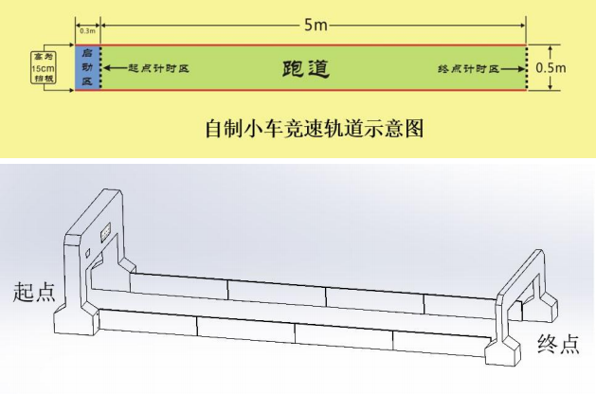

落体缓降比慢比赛方案
一、项目概述
用给定的材料作一个作品，让钢球从测试仪起点处落下后在作品上滚动，直 至到达指定位置，用时长者为胜。
二、组队说明
选手以小组形式组队参赛（每队 2-3 人），比赛按照学段划分为分小学组、 初中组、高中组。
三、制作要求
（一）制作材料
制作材料和粘合材料由主办方统一提供，不得自带：卡纸 3 张（规格：长 600mm×宽 400mm，300g/㎡） ;透明胶 1 卷（宽 1cm、长 20m） ；双面胶 1 卷（宽 1cm、长 7m），材料规格误差范围≦5%。除以上统一提供材料外，不得使用其他材 料。
（二）制作工具
工具由选手自带，赛场不提供电源，也不得私接电源。参考工具：剪刀、裁 纸刀、直尺、切割垫等。每队可自备一块底板用于放置作品并进行比赛测试，底 板四个角可调节高度以便于调整底板的水平。

u u
u
底板参考图
（三）作品要求
在符合测试仪和底板所支持的尺寸前提下，作品大小不限。测试仪释放高度 约为 20cm—50cm，具体以测试仪实际高度为准。作品要求能够独立支撑，不能用 胶将作品粘接在底板上。
（四）制作时间
制作时间为 90 分钟。
四、比赛细则
（一）裁判统一提供每队 1 颗钢球（直径 25mm，空心，厚 0.5mm ，不锈钢， 重量约 6g）用于制作期间测试和比赛，在比赛完毕后须将钢球归还裁判，选手不
得自带钢球入场。
（二）比赛顺序由现场抽签决定，所有参赛队在制作时间结束后按抽签顺序进 行测试，不接受提前测试。
（三）制作时间结束后，各参赛队将作品摆放在本队桌面上，各队留一人在本 队保护作品，其余队员在比赛场外等候。选手在比赛测试开始前不得再接触作品，
待裁判通知后，选手自行将作品连同底板一起移到指定的测试桌子上，接下来有 3 分 钟时间可以对自己的装置进行调试，选手在调试时间结束之前须摆放好作品并设置 好小球的下落位置。
五、判罚细则
（一）比赛测试使用主办方统一提供的“落体缓降装置测试仪”进行测试。比赛 测试开始时按下开始按钮即可释放小球并启动计时，小球滚落到“终点（光电门，宽 度约 5cm）”会自动结束计时，此时液晶屏时间停止走动，此时液晶屏显示的时间即
为单次测量成绩。
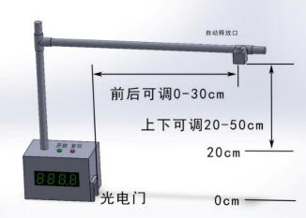
（二）钢球如果中途停止滚动裁判立即开始读秒，超过 5 秒以上即算本次测试失 败，单次成绩记 0 秒。小球如果中途离开装置无到达终点的可能性，算本次测试失败， 单次成绩记 0 秒。
（三）比赛计时开始后选手不得接触装置和钢球，也不得采用晃动桌子等方式影 响钢球的运动，作品在比赛测试时不能碰到测试仪，否则算违规，单次成绩计 0 秒。
（四）比赛有三次测试机会，每两次测试之间有 3 分钟调试时间，调试时间结束 后马上进行下一轮测试。每支参赛队取三次成绩中时间最长的一次为最终成绩。

其他事宜
一、参赛纪律
（一）参赛选手应按时到场，并进行检录后对号入座，严禁冒名顶替。所有选手 不得以任何形式弄虚作假，一经查实，取消参赛资格。
（二）比赛（含制作、测试）期间，参赛选手不得以任何方式与小组以外的人员 沟通联系获取场外指导，否则，一经发现首次将由裁判提出口头警告，无视警告 者将取消相关选手比赛资格。
二、质询和申诉
（一）比赛中遇争议时，各参赛队须由领队向裁判委员会提出。现场急待解决的 问题可由领队向有关裁判长口头提出，但不得妨碍竞赛的进行。
（二）运动员对裁判的裁决如有异议，允许提出口头质询，在得到裁判长的明确 答复后，应服从裁判员的裁决，不得多次抗争纠缠。
（三）对裁判员的裁决仍持有异议的，应由领队向裁判长提出书面申诉裁决，直 至仲裁委员会最终判定，凡是与竞赛成绩有关的意见应在竞赛成绩公布后 30 分钟 内向裁判长提出，过时不予受理。
三、安全及应急措施
（一）各校参赛指导老师负责本校学生的交通安全和赛场安全，确保竞赛顺利进 行。
（二）组委会安排专人负责整个赛场的安全保卫工作，做好应急突发事件的处理 工作，保证学生健康，平安、顺利的进行比赛。
四、文明管理
（一）参赛选手在比赛过程中不得出现辱骂、殴打等侮辱现场参赛及工作人员， 不得有肆意影响比赛秩序，经工作人员及时警告不悔改者一律取消参赛资格；
（二）比赛过程中应当爱护现场公共设施，不得蓄意破坏，比赛结束当及时归还 指定比赛器材。
（三）比赛期间所有选手应注意赛场卫生，比赛结束后应及时清理自己的比赛区 域。
附件 2

第一届河南省青少年科技运动会
焦作赛区选拔赛报名表

参赛项目 |  | 学段 |  | 参赛选手姓名 | 指导老师 | 单位/学校 | 联系方式
水火箭
落体缓降
比慢
铁丝陀螺
比久
抛石机
攻城
纸桥承重
螺旋桨反冲小车竞速
参赛项目 | 学段 |  | 参赛选手姓名 |  | 指导老师 | 单位/学校 | 联系方式
新能源小车竞速

组织单位公章： 联系人签名： 联系方式：
日期： 年 月 日

注：
1.参赛选手姓名一栏填写该参赛小组全部成员姓名（姓名之间用顿号分开，铁丝陀螺比久限1名学生参赛，气弓箭打靶项目限1-2名学生参赛，其余项目限2-3名学生参赛），
2.指导老师一栏最多填两人。
3.每位参赛选手限报1个项目，不得兼顾，不得跨学段申报。

